Dois sistemas operacionais em um dispositivo
A B&R está apresentando um monitor de máquina virtual para seu sistema de automação
A B&R está apresentando um monitor de máquina virtual para seu sistema de automação Este software permite que o Windows ou o Linux funcionem ao lado do sistema operacional de tempo real da B&R de forma que funcionem independentemente e não se influenciem. Isso permite que você combine as aplicações de controle e IHM em um único PC, por exemplo, ou tenha um PC industrial com um controlador de tempo real e um controlador convencional que envie dados pré-processados ​​para sistemas de nível superior e para a nuvem via OPC UA.
Rede virtual
O monitor de máquina virtual fornece uma conexão em rede virtual que permite que os aplicativos troquem dados entre os sistemas operacionais. Como com a interface Ethernet usual, isso é feito usando protocolos de rede padrão. No lugar de um cabo, existe uma área de memória reservada que não está atribuída a nenhum dos sistemas operacionais.
Máxima flexibilidade
O usuário configura o monitor de máquina virtual e aloca recursos de hardware no ambiente de desenvolvimento de software Automation Studio da B&R. As configurações são definidas separadamente para cada sistema, fornecendo a máxima flexibilidade em como os recursos são utilizados. Considerando que as soluções de paralelização anteriores foram adaptadas a uma versão específica do Windows, o monitor de máquina virtual da B&R é completamente independente dos sistemas operacionais utilizados.

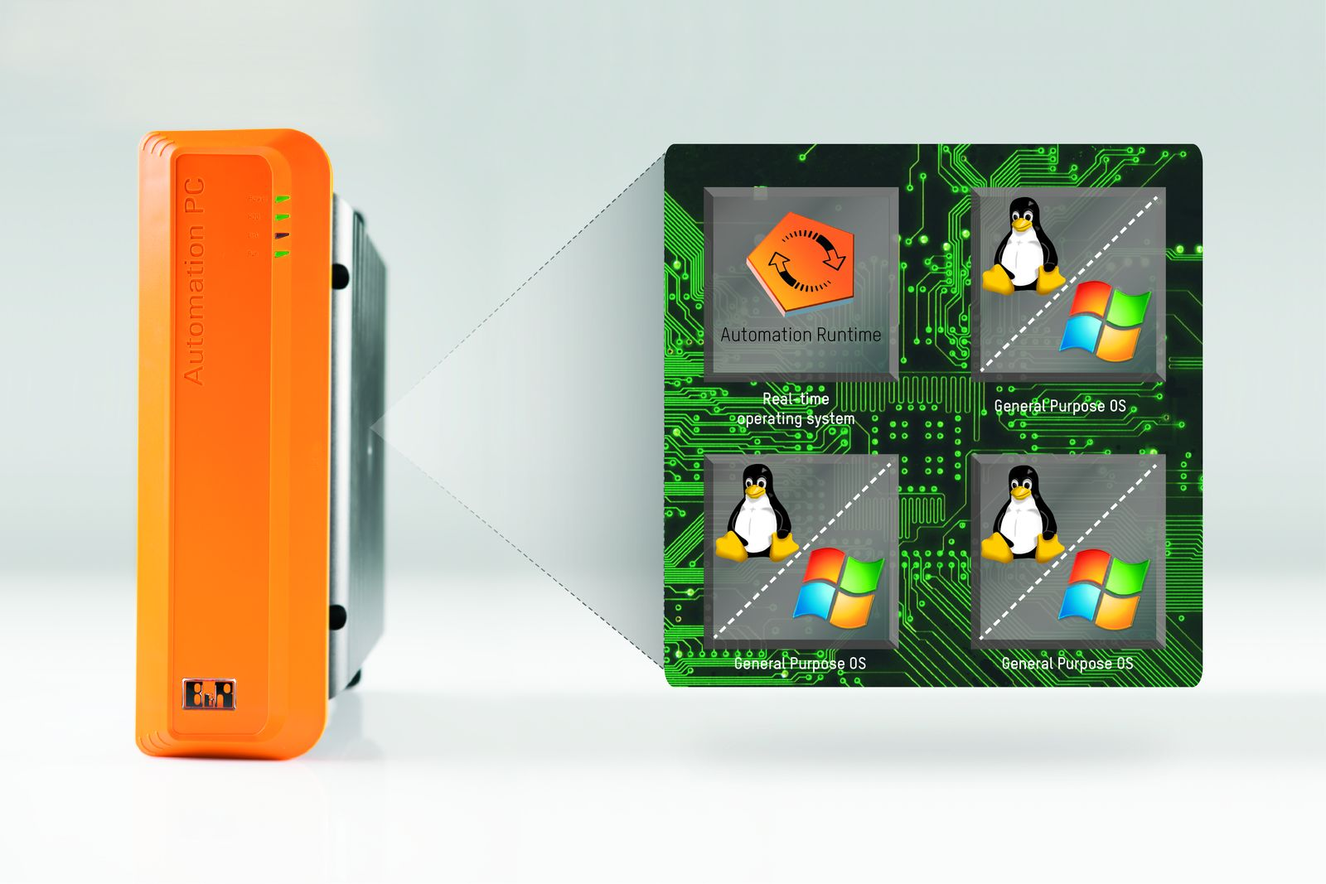
O monitor de máquina virtual da B&R permite que vários sistemas operacionais sejam executados em paralelo em um único dispositivo e se comuniquem entre si através de uma rede virtual.

Sobre a B&R
A B&R é uma empresa de automação inovadora com sede na Áustria e escritórios em todo o mundo. Como líder global em automação industrial, a B&R combina tecnologia de ponta com engenharia avançada para fornecer aos clientes em praticamente todas as indústrias soluções completas para automação de máquinas e fábricas, controle de movimento, IHM e tecnologia de segurança integrada. Com padrões de comunicação de fieldbus industriais como POWERLINK e openSAFETY, bem como o poderoso ambiente de desenvolvimento de software do Automation Studio, a B&R está constantemente redefinindo o futuro da engenharia de automação. O espírito inovador que mantém a B&R na vanguarda da automação industrial é impulsionado pelo compromisso de simplificar processos e superar as expectativas dos clientes.
Para mais informações, visite www.br-automation.com

